解析几何专练：最值与范围问题（20160107）
班级 姓名 ．
1.已知椭圆＋y²＝1上两个不同的点A，B关于直线y＝mx＋对称．
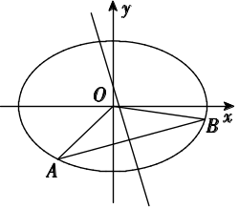
(1)求实数m的取值范围；
(2)求△AOB面积的最大值(O为坐标原点)．

2.已知椭圆＋＝1(a>b>0)的左焦点为F(－c，0)，离心率为，点M在椭圆上且位于第一象限，直线FM被圆x²＋y²＝截得的线段的长为c，|FM|＝.
(1)求直线FM的斜率；
(2)求椭圆的方程；
(3)设动点P在椭圆上，若直线FP的斜率大于，求直线OP(O为原点)的斜率的取值范围．

3. 平面直角坐标系xOy中，已知椭圆C：＋＝1(a>b>0)的离心率为，左、右焦点分别是F₁，F₂.以F₁为圆心以3为半径的圆与以F₂为圆心以1为半径的圆相交，且交点在椭圆C上．
(1)求椭圆C的方程．
(2)设椭圆E：＋＝1，P为椭圆C上任意一点．过点P的直线y＝kx＋m交椭圆E于A，B两点，射线PO交椭圆E于点Q.
(i)求的值；(ii)求△ABQ面积的最大值．

4.一种作图工具如图1所示．O是滑槽AB的中点，短杆ON可绕O转动，长杆MN通过N处铰链与ON连接，MN上的栓子D可沿滑槽AB滑动，且DN＝ON＝1，MN＝3.当栓子D在滑槽AB内作往复运动时，带动N绕O转动一周(D不动时，N也不动)，M处的笔尖画出的曲线记为C.以O为原点，AB所在的直线为x轴建立如图2所示的平面直角坐标系．
(1)求曲线C的方程．
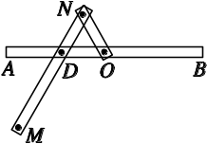
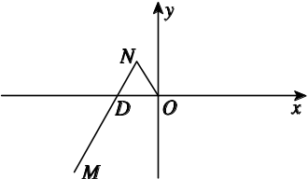
(2)设动直线l与两定直线l₁：x－2y＝0和l₂：x＋2y＝0分别交于P，Q两点．若直线l总与曲线C有且只有一个公共点，试探究：△OPQ的面积是否存在最小值？若存在，求出该最小值；若不存在，说明理由．

5. 在平面直角坐标系xOy中，点M到点F(1，0)的距离比它到y轴的距离多1.记点M的轨迹为C.
(1)求轨迹C的方程；
(2)设斜率为k的直线l过定点P(－2，1)，求直线l与轨迹C恰好有一个公共点、两个公共点、三个公共点时k的相应取值范围．

6.如图，点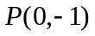是椭圆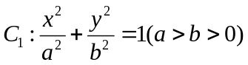的一个顶点，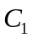的长轴是圆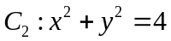的直径.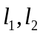是过点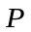且互相垂直的两条直线，其中交圆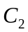于两点，交椭圆于另一点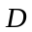
（1）求椭圆的方程； （2）求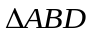面积取最大值时直线的方程.
x
O
y
B
l₁
l₂
P
D
A
（第6题图）

7. 过抛物线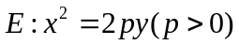的焦点F作斜率分别为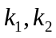的两条不同的直线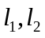，且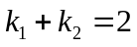，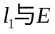相交于点A，B，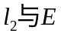相交于点C，D。以AB，CD为直径的圆M，圆N（M，N为圆心）的公共弦所在的直线记为。

（I）若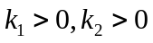，证明；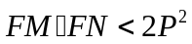；
（II）若点M到直线的距离的最小值为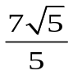，求抛物线E的方程。

8 如图，动点到两定点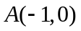、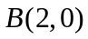构成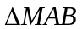，且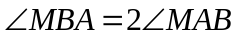，设动点的轨迹为。
（Ⅰ）求轨迹的方程；
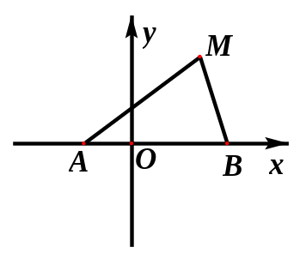
（Ⅱ）设直线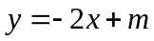与轴交于点，与轨迹相交于点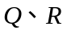，且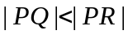，求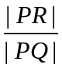的取值范围。
参考答案
1．[2015·浙江卷] 已知椭圆＋y²＝1上两个不同的点A，B关于直线y＝mx＋对称．
(1)求实数m的取值范围；
(2)求△AOB面积的最大值(O为坐标原点)．
解：(1)由题意知m≠0，可设直线AB的方程为y＝－x＋b.
由
消去y，得x²－x＋b²－1＝0.
因为直线y＝－x＋b与椭圆＋y²＝1有两个不同的交点，
所以Δ＝－2b²＋2＋>0.①
将AB的中点M的坐标代入直线方程
y＝mx＋，解得b＝－.②
由①②得，m<－或m>.
(2)令t＝∈∪，则
|AB|＝·，
且O到直线AB的距离d＝.
设△AOB的面积为S(t)，所以
S(t)＝|AB|·d＝ ≤，
当且仅当t²＝时，等号成立．
故△AOB面积的最大值为.
2.[2015·天津卷] 已知椭圆＋＝1(a>b>0)的左焦点为F(－c，0)，离心率为，点M在椭圆上且位于第一象限，直线FM被圆x²＋y²＝截得的线段的长为c，|FM|＝.
(1)求直线FM的斜率；
(2)求椭圆的方程；
(3)设动点P在椭圆上，若直线FP的斜率大于，求直线OP(O为原点)的斜率的取值范围．
解：(1)由已知有＝，又由a²＝b²＋c²，可得a²＝3c²，b²＝2c².
设直线FM的斜率为k(k>0)，则直线FM的方程为y＝k(x＋c)．由已知，有²＋²＝²，解得k＝.
(2)由(1)得椭圆方程为＋＝1，直线FM的方程为y＝(x＋c)，两个方程联立，消去y，整理得3x²＋2cx－5c²＝0，解得x＝－c或x＝c.因为点M在第一象限，所以M的坐标为c，c.由|FM|＝＝，解得c＝1，所以椭圆的方程为＋＝1.
(3)设点P的坐标为(x，y)，直线FP的斜率为t，则t＝，即y＝t(x＋1)(x≠－1)，与椭圆方程联立消去y，整理得2x²＋3t²(x＋1)²＝6.又由已知，得t＝>，解得－<x<－1或－1<x<0.
设直线OP的斜率为m，则m＝，即y＝mx(x≠0)．与椭圆方程联立，整理可得m²＝－.
①当x∈－，－1时，有y＝t(x＋1)<0，因此m>0，于是m＝，得m∈，.
②当x∈(－1，0)时，有y＝t(x＋1)>0，因此m<0，于是m＝－，得m∈－∞，－.
综上，直线OP的斜率的取值范围是－∞，－∪，.
3. [2015·山东卷] 平面直角坐标系xOy中，已知椭圆C：＋＝1(a>b>0)的离心率为，左、右焦点分别是F₁，F₂.以F₁为圆心以3为半径的圆与以F₂为圆心以1为半径的圆相交，且交点在椭圆C上．
(1)求椭圆C的方程．
(2)设椭圆E：＋＝1，P为椭圆C上任意一点．过点P的直线y＝kx＋m交椭圆E于A，B两点，射线PO交椭圆E于点Q.
(i)求的值；
(ii)求△ABQ面积的最大值．
解：(1)由题意知2a＝4，则a＝2，又＝，a²－c²＝b²，
可得b＝1，所以椭圆C的方程为＋y²＝1.
(2)由(1)知，椭圆E的方程为＋＝1，
(i)设P(x₀，y₀)，＝λ，由题意知Q(－λx₀，－λy₀)．因为＋y＝1，
且＋＝1，即＝1，所以λ＝2，即＝2.
(ii)设A(x₁，y₁)，B(x₂，y₂)．将y＝kx＋m代入椭圆E的方程，
可得(1＋4k²)x²＋8kmx＋4m²－16＝0，由Δ>0，可得m²<4＋16k²，①
则有x₁＋x₂＝－，x₁x₂＝，所以|x₁－x₂|＝.
因为直线y＝kx＋m与y轴交点的坐标为(0，m)，
所以△OAB的面积S＝|m||x₁－x₂|＝
＝＝2.
设＝t.
将y＝kx＋m代入椭圆C的方程，可得(1＋4k²)x²＋8kmx＋4m²－4＝0，
由Δ≥0，可得m²≤1＋4k².②由①②可知0<t≤1，
因此S＝2＝2.故S≤2，
当且仅当t＝1，即m²＝1＋4k²时，S取得最大值2，
由(i)知，△ABQ的面积为3S，
所以△ABQ面积的最大值为6.
4. [2015·湖北卷] 一种作图工具如图16所示．O是滑槽AB的中点，短杆ON可绕O转动，长杆MN通过N处铰链与ON连接，MN上的栓子D可沿滑槽AB滑动，且DN＝ON＝1，MN＝3.当栓子D在滑槽AB内作往复运动时，带动N绕O转动一周(D不动时，N也不动)，M处的笔尖画出的曲线记为C.以O为原点，AB所在的直线为x轴建立如图17所示的平面直角坐标系．
(1)求曲线C的方程．
(2)设动直线l与两定直线l₁：x－2y＝0和l₂：x＋2y＝0分别交于P，Q两点．若直线l总与曲线C有且只有一个公共点，试探究：△OPQ的面积是否存在最小值？若存在，求出该最小值；若不存在，说明理由．
解：(1)设点D(t，0)(|t|≤2)，N(x₀，y₀)，M(x，y)，依题意，
MD＝2DN，且|DN|＝|ON|＝1，所以(t－x，－y)＝2(x₀－t，y₀)，
且即且t(t－2x₀)＝0.
由于当点D不动时，点N也不动，所以t不恒等于0，
于是t＝2x₀，故x₀＝，y₀＝－，代入x＋y＝1，可得＋＝1，
即所求的曲线C的方程为＋＝1.
(2)(i)当直线l的斜率不存在时，直线l为x＝4或x＝－4，都有S_{△OPQ}＝×4×4＝8.
(ii)当直线l的斜率存在时，设直线l：y＝kx＋m，
由消去y，可得(1＋4k²)x²＋8kmx＋4m²－16＝0.
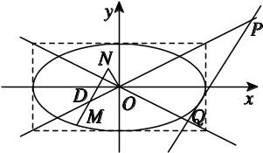
因为直线l总与椭圆C有且只有一个公共点，
所以Δ＝64k²m²－4(1＋4k²)(4m²－16)＝0，即m²＝16k²＋4.①
又由可得P；
同理可得Q.
由原点O到直线PQ的距离d＝和|PQ|＝|x_{P}－x_{Q}|，可得
S_{△OPQ}＝|PQ|·d＝|m||x_{P}－x_{Q}|＝|m|·＋＝.②
将①代入②得，S_{△OPQ}＝＝8.
当k²>时，S_{△OPQ}＝8·＝8>8；
当0≤k²<时，S_{△OPQ}＝8·＝8.
因0≤k²<，则0<1－4k²≤1，≥2，所以S_{△OPQ}＝8≥8，当且仅当k＝0时取等号．
所以当k＝0时，S_{△OPQ}的最小值为8.
综合(i)(ii)可知，当直线l与椭圆C在四个顶点处相切时，△OPQ的面积取得最小值8.
5.[2014·湖北卷] 在平面直角坐标系xOy中，点M到点F(1，0)的距离比它到y轴的距离多1.记点M的轨迹为C.
(1)求轨迹C的方程；
(2)设斜率为k的直线l过定点P(－2，1)，求直线l与轨迹C恰好有一个公共点、两个公共点、三个公共点时k的相应取值范围．
解：(1)设点M(x，y)，依题意得|MF|＝|x|＋1，即＝|x|＋1，
化简整理得y²＝2(|x|＋x)．
故点M的轨迹C的方程为y²＝
(2)在点M的轨迹C中，记C₁：y²＝4x，C₂：y＝0(x<0)．
依题意，可设直线l的方程为y－1＝k(x＋2)．
由方程组可得ky²－4y＋4(2k＋1)＝0.①
当k＝0时，y＝1.把y＝1代入轨迹C的方程，得x＝.
故此时直线l：y＝1与轨迹C恰好有一个公共点.
当k≠0时，方程①的判别式Δ＝－16(2k²＋k－1)．②
设直线l与x轴的交点为(x₀，0)，则由y－1＝k(x＋2)，令y＝0，得x₀＝－.③
(i)若由②③解得k<－1或k>.
即当k∈(－∞，－1)∪时，直线l与C₁没有公共点，与C₂有一个公共点．故此时直线l与轨迹C恰好有一个公共点．
(ii)若或
由②③解得k∈或－≤k<0.
即当k∈时，直线l与C₁只有一个公共点．
当k∈时，直线l与C₁有两个公共点，与C₂没有公共点．
故当k∈∪时，直线l与轨迹C恰好有两个公共点．
(iii)若由②③解得－1<k<－或0<k<.
即当k∈∪时，直线l与C₁有两个公共点，与C₂有一个公共点，
故此时直线l与轨迹C恰好有三个公共点．
综上可知，当k∈∪∪{0}时，直线l与轨迹C恰好有一个公共点；当k∈∪时，直线l与轨迹C恰好有两个公共点；当k∈∪时，直线l与轨迹C恰好有三个公共点．
6. （2013浙江卷）如图，点是椭圆的一个顶点，的长轴是圆的直径.是过点且互相垂直的两条直线，其中交圆于两点，交椭圆于另一点
（1）求椭圆的方程； （2）求面积取最大值时直线的方程.
解：（Ⅰ）由已知得到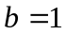，且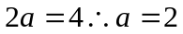，所以椭圆的方程是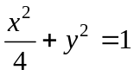；
（Ⅱ）因为直线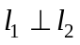，且都过点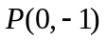，所以设直线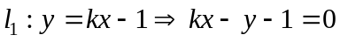，
直线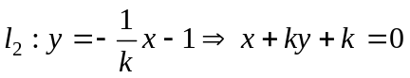，所以圆心到直线的距离为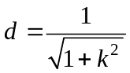，所以直线被圆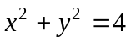所截的弦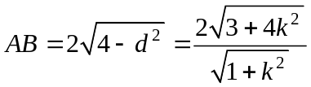；
x
O
y
B
l₁
l₂
P
D
A
（第6题图）
由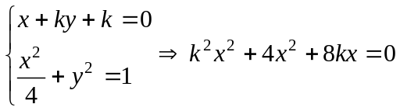，所以
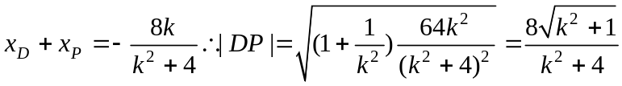，所以
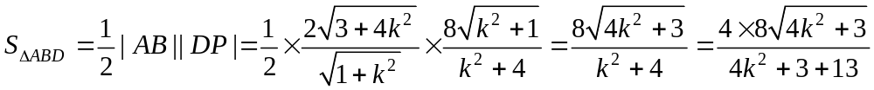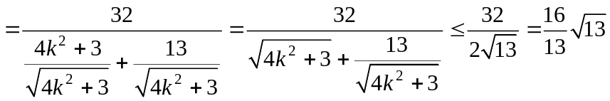，
当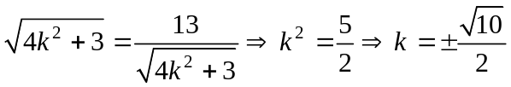时等号成立，此时直线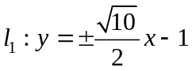
7. 过抛物线的焦点F作斜率分别为的两条不同的直线，且，相交于点A，B，相交于点C，D。以AB，CD为直径的圆M，圆N（M，N为圆心）的公共弦所在的直线记为。

（I）若，证明；；
（II）若点M到直线的距离的最小值为，求抛物线E的方程。
解： (Ⅰ)
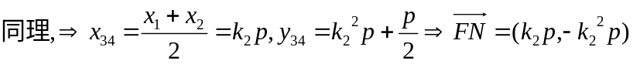.
所以，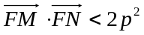成立. (证毕)
（Ⅱ）
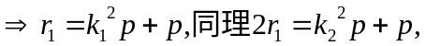
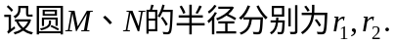则，
.
8（2012四川) 如图，动点到两定点、构成，且，设动点的轨迹为。
（Ⅰ）求轨迹的方程；
（Ⅱ）设直线与轴交于点，与轨迹相交于点，且，求的取值范围。
[解析]（1）设M的坐标为（x,y），显然有x>0,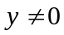.
当∠MBA=90°时，点M的坐标为（2，, ±3）
当∠MBA≠90°时；x≠2.由∠MBA=2∠MAB,
有tan∠MBA=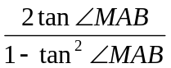,即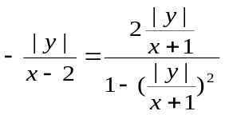
化简得：3x²-y²-3=0,而又经过（2，,±3）
综上可知，轨迹C的方程为3x²-y²-3=0（x>1）…………………5分
(II)由方程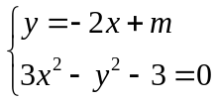消去y，可得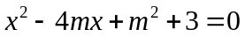。（*）
由题意，方程（*）有两根且均在（1，+）内，设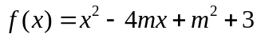
所以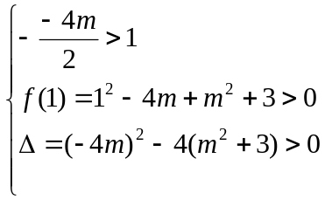
解得，m>1,且m2
设Q、R的坐标分别为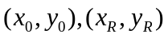，由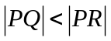有
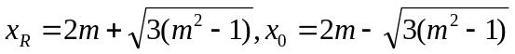
所以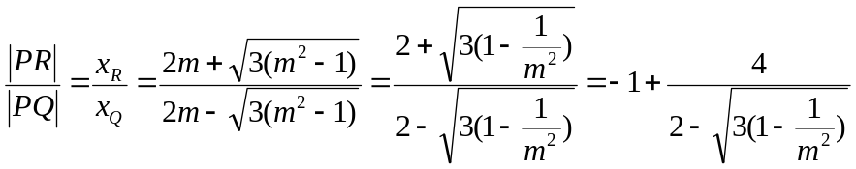
由m>1，且m2，有
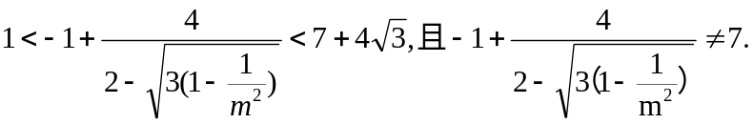
所以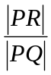的取值范围是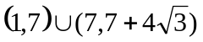................................................ 12分

